项目名称：东软睿道在线学习平台

项目编号：06
项目成员:郭旭柯 李致远 黎毅勇 宁浩 刘帅威 洪成骏

项目组长:郭旭柯

需求规格说明书

状 态 | □草 稿 | 标 识 号
 | þ初始版 | 当前版本 | 1.0.0
 | □修订版 | 发布日期 | 2018/12/16
 |  | 模板编号
密 级 | þ无密级 ✓秘 密 þ绝 密

前 言

本需求书是在对客户需求分析的基础上形成的，是系统设计的基础。
文档修订记录

版本编号或者更改记录编号 | 变化状态 | 简要说明（变更内容和变更范围） | 修订日期 | 变更人 | 批准人 | 批准日期
* 变化状态：C--创建；A--增加；M--修改；D--删除

目 录
1. 概述 5
1.1. 目的 5
1.2. 范围 5
1.3. 范围 6
1.4. 术语定义 6
2. 系统说明 7
2.1. 产品描述 7
2.2. 产品功能 8
2.3. 一般性约束 8
3. 需求说明 8
3.1. 功能要求 9
3.1.1. 总类图 9
3.1.2. 商城会员模块 9
3.1.3. 售后服务模 13
3.1.4. 经销商管理模块 20
3.1.5. 仓库管理模块 25
3.1.6. 商城管理模块 32
3.1.7. 财务管理模块 42
3.1.8. 会员管理模块 48
3.2. 输 入 输 出 要 求 52
3.3. 故 障 处 理 要 求 56
3.4. 性 能 要 求 57
3.5. 可 维 护 性 , 可 扩 展 性 57
3.6. 灵 活 性 57
3.7. 安 全 性 58
3.8. 界 面 要 求 58
3.9. 支持 软 件 58
3.10. 设 备 59
3.11. 其 他 59
3.11.1. 备份要求 59
3.11.2. 可用性要求 60
3.11.3. 可维护性要求 60
4. 验收标准 60

概述

目的
该文档首先给出项目的整体结构和功能结构概貌，试图从总体架构上给出整个系统的轮廓、明确系统范围。同时对功能需求中的课程浏览、课程购买、视频学习、测评、课程支付、交流等功能进行了详细的描述。并且对非功能需求中的接口、性能和运行环境、用户界面要求、数据库设计等进行了详细的说明。以便于用户、开发人员进行理解和交流。帮助用户或是相关人员对该产品的结构、各模块功能，以及数据库等进行详细的了解。

范围
a. 待开发的APP的名称 东软睿道在线
b. APP将提供一个在线学习的平台给用户学习计算机语言
提供给用户功能主要有：
1、课程浏览
2、课程购买
3、视频学习
4、测评
5、课程支付
6、交流
c. 接口：1、支付接口

范围
- 项目负责人:项目经理可以根据该文档了解预期产品的功能，并据此进行系统设计、项目管理。
- 设计员:对需求进行分析，并设计出系统，包括数据库的设计。
- 程序员:了解系统功能，编写《用户手册》。
- 测试员:根据本文档编写测试用例，并对软件产品进行功能性测试和非功能性测试。

术语定义
术语、缩略语 | 解 释
用户 | APP使用者，用户使用APP在线学习知识
ER图 | E-R图也称实体-联系图(Entity Relationship Diagram)，提供了表示实体类型、属性和联系的方法，用来描述现实世界的概念模型。
UML | UML是面向对象软件的标准化建模语言，是可视化建模语言的工业标准。
auth2.0 | OAuth2.0（RFC 6749）是OAuth协议的延续版本， 是互联网标准协议。

系统说明

产品描述
针对现阶段及未来，用户对移动学习的需求不断增长，以现有睿道在线 web 版的相关业
务为基础和思考源点，拟开发一款支持 IOS 或 Android 平台的在线教育类移动学习 APP。
本产品的核心规划是为了如下的要求：
- 打造一个线上学习交流的平台。
- 解决用户移动学习的需求。
- 承接原公司的人力资源管理系统和kpi追责系统。

产品功能
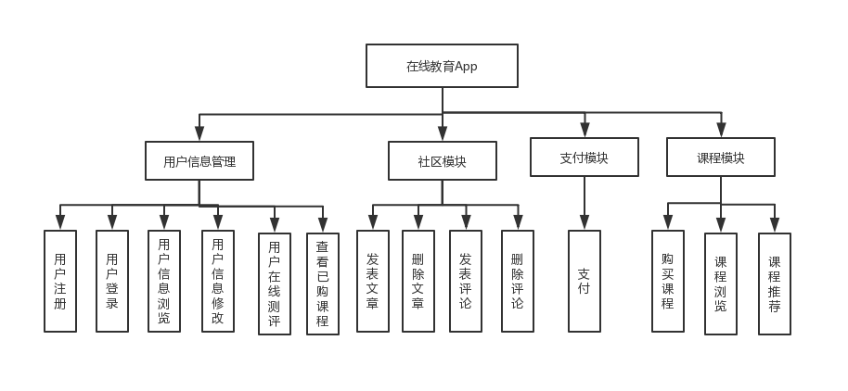
图1产品功能模块图

一般性约束
- 管理方针：采用普通用户以及管理人员的管理方式。
- 硬件限制：需客户方搭建相应的数据库设备。
- 通信协议：http协议，https协议，ssh协议。
- 安全和保密方面的考虑：根据不同用户分配不同权限，使用独立密码访问。

需求说明

功能要求

总类图
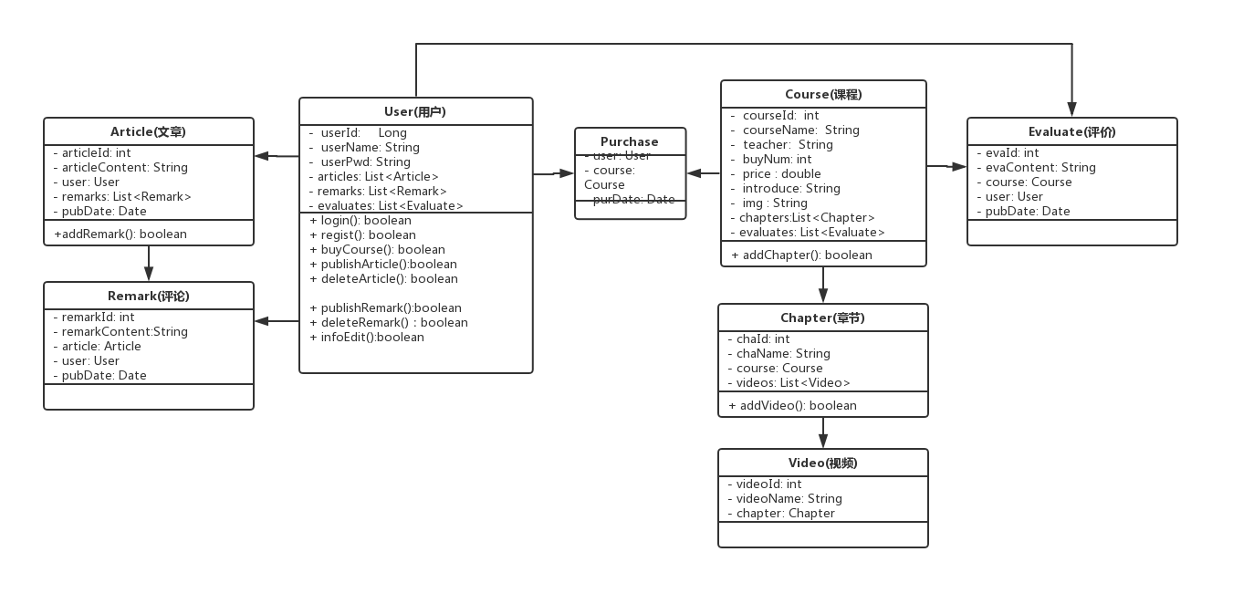
图2总类图

用户信息管理模块
      - 用例图
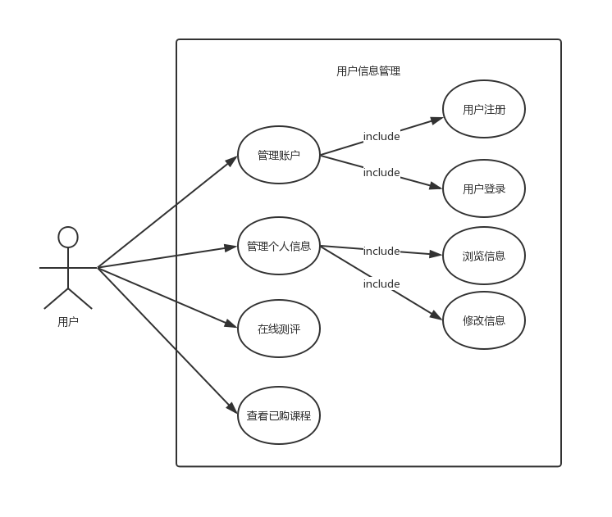
图3用户信息管理用例图
      - 用例描述
用例编号 | T01
用例名称 | 用户注册
用例概述 | APP新用户通过手机账号注册账户
主参与者 | 用户
次要参与者 | 无
前置条件 | 手机账号不是空号且验证码输入正确
后置条件 | 用户注册成功
基本事件流 | 步骤 | 活动
基本事件流 | 1 | 输入手机号码
基本事件流 | 2 | 获取验证码
基本事件流 | 3 | 输入验证码
拓展事件流 | 步骤 | 活动
拓展事件流 | 1A | 手机号码已注册
拓展事件流 | 3A | 验证码输入正确

用例编号 | T02
用例名称 | 用户登陆
用例概述 | APP用户登陆APP
主参与者 | 用户
次要参与者 | 无
前置条件 | 注册成功
后置条件 | 登陆APP
基本事件流 | 步骤 | 活动
基本事件流 | 1 | 输入账号
基本事件流 | 2 | 输入密码
基本事件流 | 3 | 登陆
扩展事件流 | 步骤 | 活动
扩展事件流 | 1A | 账号已注册
扩展事件流 | 1B | 账号输入正确
扩展事件流 | 2A | 密码输入正确
扩展事件流 | 3A | 登陆成功

用例编号 | T03
用例名称 | 浏览信息
用例概述 | APP用户浏览自己相关个人信息
主参与者 | 用户
次要参与者 | 无
前置条件 | 登陆成功
后置条件 | 成功浏览个人信息
基本事件流 | 步骤 | 活动
基本事件流 | 1 | 用户登陆APP
基本事件流 | 2 | 用户浏览个人信息

用例编号 | T04
用例名称 | 修改信息
用例概述 | APP用户修改个人信息
主参与者 | 用户
次要参与者 | 无
前置条件 | 登陆成功
后置条件 | 修改个人信息成功
基本事件流 | 步骤 | 活动
基本事件流 | 1 | 登陆APP
基本事件流 | 2 | 浏览用户信息
基本事件流 | 3 | 修改个人信息
3.13社区模块用例图
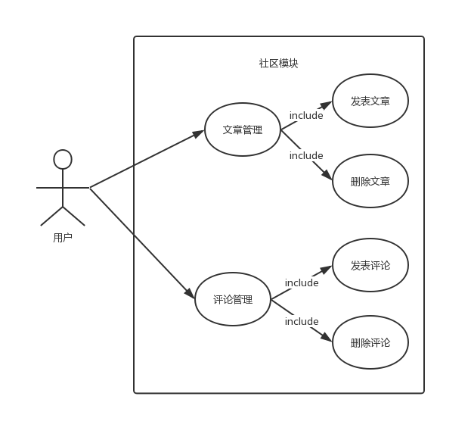
图6社区用例图
      - 用例描述
用例编号 | T05
用例名称 | 发表文章
用例概述 | 用户在社区发表文章
主参与者 | 用户
次要参与者 | 无
前置条件 | 登录
后置条件 | 发表文章到社区
基本事件流 | 步骤 | 活动
基本事件流 | 1 | 用户登陆
基本事件流 | 2 | 发表文章

用例编号 | T06
用例名称 | 删除文章
用例概述 | 用户删除自己 发表的文章
主参与者 | 用户
次要参与者 | 无
前置条件 | 登陆
后置条件 | 删除文章成功
基本事件流 | 步骤 | 活动
基本事件流 | 1 | 用户登陆
基本事件流 | 2 | 用户删除文章

用例编号 | T07
用例名称 | 发表评论
用例概述 | 用户对文章进行评论
主参与者 | 用户
次要参与者 | 无
前置条件 | 登陆
后置条件 | 发表评论成功
基本事件流 | 步骤 | 活动
基本事件流 | 1 | 用户登陆
基本事件流 | 2 | 用户浏览文章
基本事件流 | 3 | 用户发表评论

用例编号 | T08
用例名称 | 删除评论
用例概述 | 用户删除已发表的 评论
主参与者 | 用户
次要参与者 | 无
前置条件 | 用户登录
后置条件 | 删除评论成功
基本事件流 | 步骤 | 活动
基本事件流 | 1 | 用户登陆
基本事件流 | 2 | 用户浏览文章
基本事件流 | 3 | 用户删除评论

课程信息模块
      - 用例图
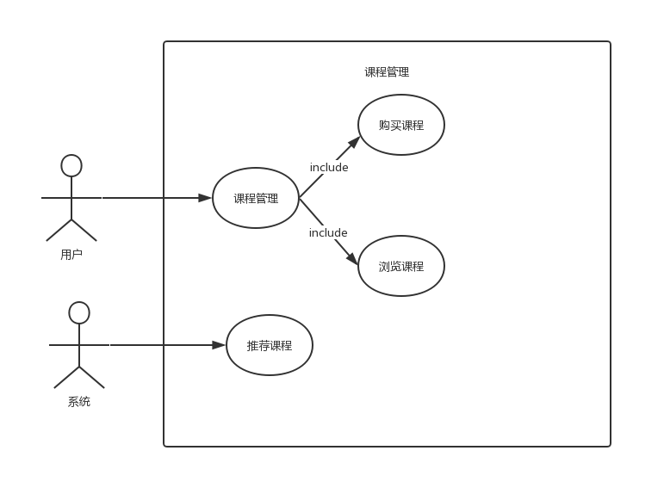
图11课程信息用例图
      - 用例描述
用例编号 | T09
用例名称 | 购买课程
用例概述 | 用户购买课程
主参与者 | 用户
次要参与者 | 无
前置条件 | 用户登录成功
后置条件 | 无
基本事件流 | 步骤 | 活动
基本事件流 | 1 | 用户登陆
基本事件流 | 2 | 进入课程列表
基本事件流 | 3 | 购买课程

用例编号 | T10
用例名称 | 课程浏览
用例概述 | 用户进入已购课程进行学习
主参与者 | 用户
次要参与者 | 无
前置条件 | 登录
后置条件 | 无
基本事件流 | 步骤 | 活动
基本事件流 | 1 | 用户登陆
基本事件流 | 2 | 用户学习课程

支付模块
      - 用例图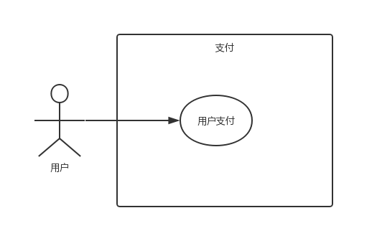

图15支付模块用例图
      - 用例描述
用例编号 | T11
用例名称 | 用户支付
用例概述 | 用户支付正在购买课程
主参与者 | 用户
次要参与者 | 无
前置条件 | 用户登陆
后置条件 | 用户购买课程成功
基本事件流 | 步骤 | 活动
基本事件流 | 1 | 用户登录
基本事件流 | 2 | 用户购买课程
基本事件流 | 3 | 购买课程成功

输 入 输 出 要 求
输入内容：
1） 用户名
数据类型：字符串
媒介体：表单/文本框
格式：无约束
数值范围：字符串长度不得为0
2） 密码：
数据类型：字符串
媒介体：表单/文本框
格式：无约束
数值范围：字符串长度不得为0
3） 课程名称：
数据类型：字符串
媒介体：表单/文本框
数值范围：字符串长度不得为0.不得大于20
4） 课程描述：
数据类型：字符串
媒介体：文本
数值范围：不得大于200字
5） 课程封面图片：
数据类型：图片
媒介体：文件选择对话框
数值范围：不得大于200M
6） 课程价格
数据类型：浮点数
媒介体：表单/文本框
精度：两位小数

7） 搜索关键词
数据类型：字符串
媒介体：表单/文本框
数值范围：不得为空

8） 文章评价内容
数据类型：字符串
媒介体：表单/文本框
数值范围：不得为空

9） 文章内容
数据类型：字符串
媒介体：表单/文本框
数值范围：不得为空

1） 用户名
数据类型：字符串
展示方式：以文本的形式在网页中呈现
2） 课程名称
数据类型：字符串
展示方式：以标题的形式在商品界面中呈现，同时以跳转到商品界面的链接的形式在搜索、推荐、商品浏览等列表中呈现

3） 课程描述
数据类型：字符串
展示方式：以文本的形式在商品界面中呈现，同时以文本形式在搜索、推荐、商品浏览等列表中呈现

4） 图片
数据类型：课程封面图片
展示方式：以图片的形式在商品界面中呈现，同时以带有跳转到商品界面的链接的缩略图的形式在搜索、推荐、商品浏览等列表中呈现

5） 课程价格
数据类型：浮点数
展示方式：以浮点的形式在商品界面中呈现，同时作为列表的一项在搜索、推荐、商品浏览等列表中呈现

故 障 处 理 要 求
软故障：
对本人的操作被他人冒用的情况。可以通过操作日志获得这一次操作的内容并撤销这一次操作。。
硬故障：
网络不通，排除故障后需要重新进入系统，系统不保存在用户提交测评结果前的
临时数据。
在统计过程中服务器当机，可在重启服务器后再统计一次即可。

性 能 要 求
- 详细说明对系统的性能要求. 如系统响应时间,内存使用等.
- 对一次数据交换的系统响应时间(平均, 最大)
- 平均时间1s，最多不超过10s
- 数据交换的流量, 如每秒的数据交换量
- 主要根据当前网速决定，最多不超过3M/s
- 最大的用户量(平均值, 最大值)
- 内部系统可以稳定保证20人，最大不超过40人
- APP可以保证600人的使用，最大不超过700人
- 降级使用要求
- 可以兼容低一级的版本

可 维 护 性 , 可 扩 展 性
- 对于数据和会员量的增长时我们得扩展我们的服务器数量，同时，有可能我们的供货商渠道商遍布全球，需要多个主节点服务器，所以选择可以随时使用分布式服务的后台技术：Java
- 我们现在的功能可能还只是满足需求的粗糙界面，后期可能会变更ui和底层的处理方式，Java可以在服务器运行的时候修改。

灵 活 性
- 操作方式上的变化 ：保证每种操作入口的易见性，尽可能的减少用户可见的页面跳转及页面验证。
- 运行环境的变化 ：对于所有用户都可以用各种系统环境及浏览器环境保证系统的可用及兼容。
- 同其他软件接口的变化 ：保证接口之间不嵌套，不因为某个外部接口的改变导致整个逻辑结构的改变。
- 精度和有效时间的变化 ：保证功能在极端压力访问下，不影响系统的响应时间，同时不会因为数据冗杂而导致系统速度下降。
- 计划的变化或改进：在ui方面保证一定的舒适度和反馈度，在深层提高会员的使用体验。

安 全 性
1. 数据传递安全性：使用auth2.0来保证登陆信息安全性，启用HTTPS保证数据传递的安全。
2. 数据保存的安全性：保证数据的存储和接口是安全的，即是保证服务器的安全性。

界 面 要 求
界面是软件与用户交互的最直接的层， 界面的好坏决定用户对软件的第一印象。而且设计良好的界面能够引导用户自己完成相应的操作，起到向导的作用。同时界面如同人的面孔， 具有吸引用户的直接优势， 设计合理的界面能给用户带来轻松愉悦的感受。
管理界面：
- 要求有菜单导航栏以方便操作
- 各数据库信息可在屏幕上直接修改
- 对要进行的更改操作进行确认
- 布局合理，不宜过于密集，也不能留白过多
- 系统基于提示要简单明了
APP界面：
- APP界面布局合理
- 视频封面图片大小合理
- 课程介绍简介，突出重点

支持 软 件
操作系统：Windows
编译程序：AndroidStudio、Idea、MySQL 2015
测试软件：PostMan、EasyMock、XShell

设 备
阿里云服务器
地域 | 华东1（杭州）
数据库类型 | MySQL5.6
系列 | 高可用版
存储类型 | 本地SSD盘
可用区 | 多可用区8（可用区F+可用区G）
网络类型 | 专有网络
规格 | 32核256GB
存储空间 | 2000GB
最大连接量 | 64000
最大IOPS | 20000

其 他

备份要求
（1） 重要数据加密
对一些重要的数据利用可靠的加密技术进行加密，例如用户的密码等。
（2）记录日志
本系统应该能够记录系统运行是所发生的所有错误，包括本机错误和网络错误。错误记录便于查找错误的原因。日志同时记录用户的关键性操作信息。
（3）故障处理
正常使用时不应出错，若运行时出现不可恢复的系统错误，也必须保证数据库完整。
（4）权限控制
根据不同用户角色，设置相应权限，用户的重要操作都做成相应的日志记录以备查看，没有权限的用户禁止使用系统。用户只能管理自己的个人信息，管理员可以管理用户和自己的个人信息。
（5）数据备份
允许用户进行数据的备份和恢复，以弥补数据的破坏和丢失。

可用性要求
（1）易操作，易理解
尽量从用户角度出发，以方便使用本产品。如：确认登录时，敲入回车键光标自动跳转，所有操作可仅通过键盘完成。支持没有计算机使用经验、计算机使用经验较少及有较多计算机使用经验的用户方便地使用本系统。
（2）稳定性
系统会更新增加功能，不断修复 bug，使系统更加稳定。
（3）容错能力：
系统具有一定的容错和抗干扰能力，在非硬件故障或非通讯故障时，系统能够保证正常运行，并有足够的提示信息帮助用户有效正确地完成任务。
（4）并发性
能够保证一定量的用户同时在线使用。
（5）操作完成时有统一规范的提示信息。
例如删除操作时，系统可提示警示框“您确认删除记录吗？操作不可恢复！”，用户点击确认后，系统才执行删除操作，删除后可直接返回 相关页面。
（6）控制必填项
本系统能够对必须填写的项目进行控制，使用户能过确保信息录入的完整，同时对必填项进行有效统一的提示。
（7）用户可自定义
为了满足业务的不断变化，一些重要的参数应该可以灵活设置。
（8）帮助和操作指南

可维护性要求
（1）保留系统对应的版本的源代码。
（2）代码一定要有注释，特别是关于 if else，每个条件到底意味这什么，一定要有清晰的描述。
（3）清晰的系统结构和命名规范，界面规范，提示和帮助信息规范，友好的错误提示信息，可以帮助用户自己找原因，自己维护系统。

